# 购物：1号店APP

1. 产品概述

**1.产品定位**

1号店的官方介绍是：用鼠标逛超市，不用排队，方便实惠送上门，网上购物新生活。

通过1号店的名字以及官方介绍中“网上购物”“超市”等字眼，我们便可以轻易看出这是一个网购网站。从基本界面来看，1号店和当当网，京东商城，亚马逊这些B2C网站相比也是十分类似的。

但是，开创了中国电子商务行业“网上超市”先河的1号店抓住了“虚拟超市”这一基因，独立研发出多套电子商务管理系统，并在系统平台、采购、仓储、配送、和[客户关系管理](http://baike.baidu.com/view/10090.htm)等方面大力投入，以确保高质量的商品能以低成本、快速度、高效率的流通，让顾客充分享受全新的生活方式和实惠方便的购物体验。通过上述一系列的措施，1号店打造出了自身的核心竞争力。

**2.产品模式**

在1号店，顾客买的不是书、衬衫之类物品，而是柴米油盐锅碗瓢盆这类重要级或体积级家庭日用消费品。其创始人于刚一直带领着1号店向着“网上沃尔玛”的方向前进。所谓“网上[沃尔玛](http://www.kuaile800.com/join_show.php?id=790)”，即在网上开设超市，出售品牌化的家庭日用消费品，大批量低价采购高价出售，从中赚取差价。与线下超市有所不同的是，带宽成本替代房租成本，商品直接送达消费者家中。

**3.目标用户**

1号店的目标用户一部分是居家型用户，他们主要是购买日用品以及食品或饮食原料。在超市商品价格偏贵或者去超市不方便的时候，他们的需求在于买到更加实惠，有折扣的产品。另一部分是普通用户，在不方便外出或者懒得出门的时候，他们为了追求便捷，而买一些当时急需的产品。

1. 产品分析

**1.产品功能结构**：

1号店app产品功能结构包括首页、分类、发现、个人、购物车。

（1）首页：首页主要分为两大模块，给目的性强的用户带来方便的搜索和分类;第二种模块，有新人会场，新人礼包，精选商品等。

（2）发现：按照顶部分类，有精选好货，美味生鲜，母婴育儿等。

（3）分类：主要有推荐区和具体的分类区，推荐区汇集了好评率高、热卖、等商品。

（4）购物车：加入购物车的商品，推荐的商品

（5）个人：用户信息留存

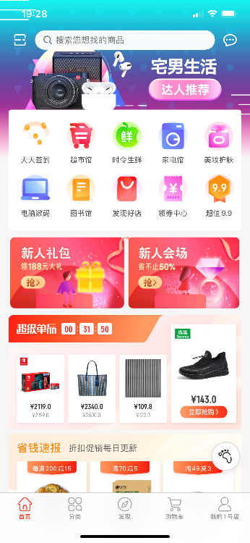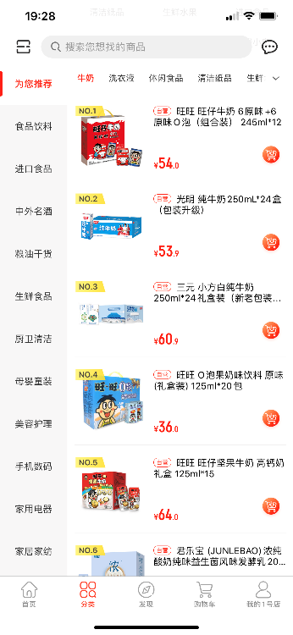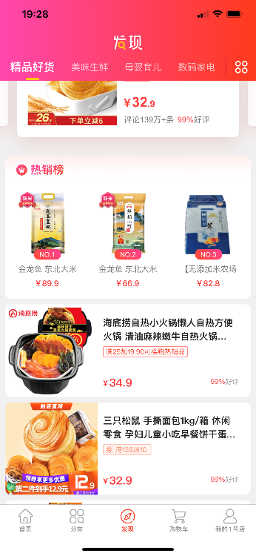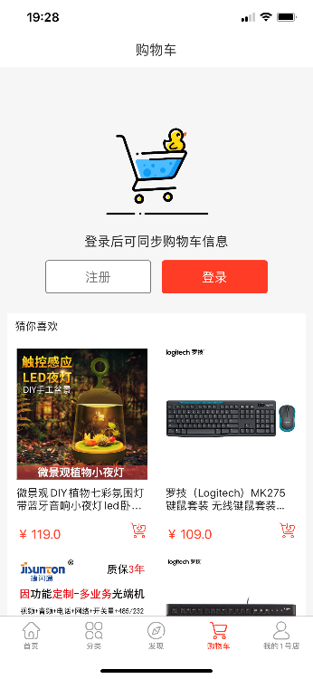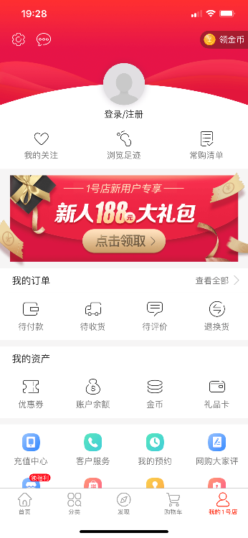

**二.产品页面分析**

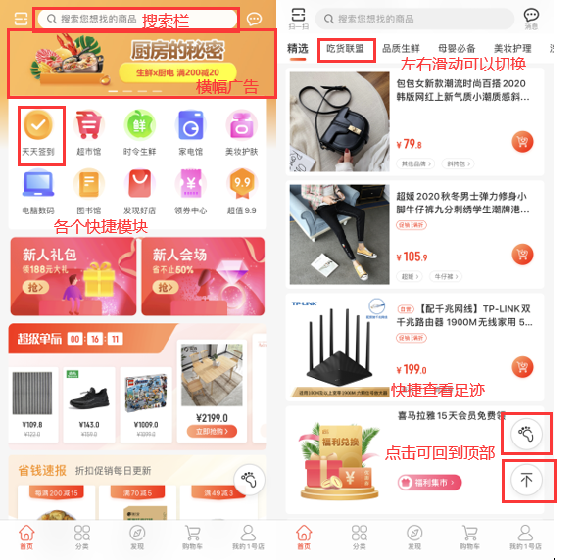

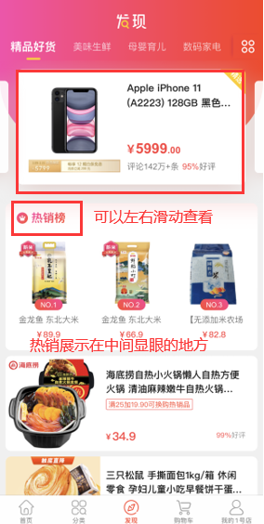

**三.产品总结**

1、优点

（1）产品与业务种类丰富齐全

1号店拥有13大产品分类、1大虚拟产品，拥有SKU数(产品品类):在线销售超过200.万种商品，涵盖食品饮料、美容护理、厨卫清洁、母婴玩具、数码电器、家居运动、营养保健、钟表珠宝、 服装鞋帽、机票服务、品牌旗舰店等十二大类。2011 年开始向广大用户推出生鲜类产品，目前已有酸奶、水果、有机蔬菜、肉类、鸡蛋等生鲜已陆续上线。同时还敏锐捕捉了终端消费者的需求，在业内率先拓展了众多虚拟产品服务项目，如手机充值、生活费用付款、火车票查询、机票订购等在线销售服务。

（2）自建物流配送体系，仓储物流系统覆盖全国绝大部分地区

1号店在强调配送速度的背后，是仓储中心的支撑。1号店在北京、上海、 广州建有仓储中心，现可辐射全国各城市。今年还将在武汉、成都、西安、沈阳四地新建仓储中心。配送是电子商务企业惟一与客户直接接触的岗位,其服务品质对企业口碑和客户体验至关重要。为此，1号店建立了自有配送队伍，70%的送货服务由1号店直接管理。1号店在十个城市建有50多个配送站。1号店运用先进的系统可以保证在尽可能短的时间内完成一个订单的拣货、装箱、配送过程。在强调速度的同时也在乎质量，在送货速度上，1号店目前在江浙沪的大部分地区能做到“白天下订单，第二天.上班前来按门铃”。在质量上，为保证商品在运输过程中的完好，所有商品都采用纸箱包装，对于易碎等商品1号，店也下足了功夫。

2、不足

虽然，“1号店”广受大众喜爱，但是还存在着许多不足，其主要不足有:1.部分产品临近保质期

1号店作为一家网上超市企业，其最大的竞争优势就是价格，但因为其低廉的价格和正规厂家的产品，使1号店的在进货对商品的保质期中有很大的问题。

在1号店所销售的部分产品是临近保质期,而且并未向消费者注明该产品是临近保质期产品，式很多消费者在购买后才发现产品的保质期临近，让消费者对1号店的产品产生疑虑。产品临近保质期，而且并未向消费者说明,这样的现状会使1号店在消费者眼中的企业形象严重受损，从而会损失一部分消费者，对1号店的未来发展也有很大阻碍。

2.对非华东地区收取邮费

非华东地区的消费者在购买1号店的产品时，要收取相应的邮费，而当消费者将这些费用进行平摊使,发现1号店所购买的产品,与在当地超市购买的产品的价格没有太大的区别，有时所购买的产品深圳高于在当地所购产品的价格还要高,同时1号店并没有凡客诚品那样购买一定价格的商品免邮费的营销手段，让很多非华东地区的消费者对1号店望而却步，从而使1号店的客户群体严重降低，将一个大比例的客户团体让给其他的电子商务企业。对1号店的未来发展有很大的劣势。